Warszawa, 23-06-2020 r.

Autor: Jarosław Jędrzyński, ekspert portalu RynekPierwotny.pl

Wyraźne odbicie w budownictwie mieszkaniowym po kwietniowych spadkach
Najnowsza informacja GUS, dotycząca wyników budownictwa mieszkaniowego w maju oraz w okresie pierwszych pięciu miesięcy bieżącego roku, zakomunikowała dość wyraźne odbicie statystyk inwestycyjnych pierwotnego rynku mieszkaniowego po kwietniowym załamaniu. Pytanie, czy to sygnał szybkiego odradzania się potencjału budownictwa mieszkaniowego, czy też tylko jednorazowe odreagowanie przed kontynuacją osłabienia.
Generalnie w majowych danych GUS widać istotną, bo dwucyfrową poprawę w relacji miesiąc do miesiąca zarówno w przypadku mieszkań oddanych, rozpoczętych, jak i nowych pozwoleń na budowę. Taki obraz rynku może robić jak najlepsze wrażenie i sugerować jedynie przejściowy charakter osłabienia związanego z pandemią. Tymczasem dokładniejsze wczytanie się w gusowskie dane już takim optymizmem nie napawa.
Statystyki GUS prezentujące wolumen mieszkań, których budowę rozpoczęto najlepiej obrazują stan bieżącej kondycji rynkowej. W tegorocznym maju inwestorzy ogółem ruszyli z budową 15 tys. lokali. Jest to zdecydowanie gorszy miesięczny wynik w relacji r/r o ponad 28 proc., ale wyraźnie lepszy – rzędu prawie 16 proc. – licząc m/m. Z kolei ilość mieszkań, których budowę rozpoczęto ogółem (indywidualne, przeznaczone na sprzedaż, spółdzielcze oraz pozostałe) w pierwszych pięciu miesiącach br., zamknęła się liczbą 81,2 tys., co oznacza regres względem wyniku osiągniętego w analogicznym okresie ub. roku o blisko 16 proc.
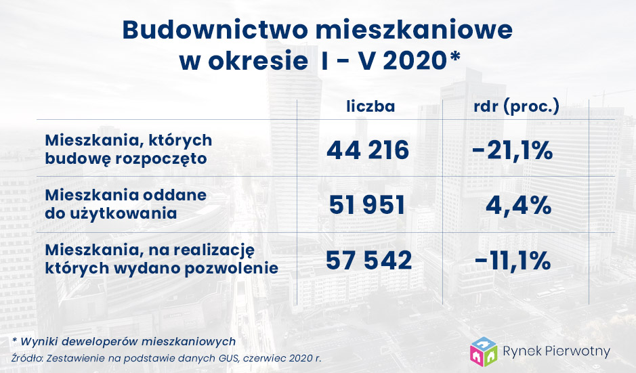
Co warte podkreślenia, na tak wyraźnym osłabieniu danych nowych inwestycji zaważył przede wszystkim powtórnie bardzo słaby miesięczny wynik deweloperów, którzy w tegorocznym maju ruszyli z budową zaledwie 6,2 tys. mieszkań, czyli aż o 45 proc. mniej niż w analogicznym miesiącu 2019 roku. Wynik ten bardzo mocno kontrastuje z nowymi budowami inwestorów indywidualnych, w przypadku których wpływ pandemii na wolumeny rozpoczynanych inwestycji wydaje się symboliczny.
Analogicznie wygląda sytuacja w przypadku statystyk dotyczących nowych pozwoleń na budowę bądź zgłoszeń z projektem budowlanym. Poziom ogółem 19,3 tys. decyzji administracyjnych w maju oznacza spadek rok do roku rzędu ponad 28 proc., przy 16-procentowym wzroście w stosunku do miesiąca poprzedniego. Tu także zanotowany regres wynika z dużo gorszego wyniku deweloperów na poziomie 10,7 tys. pozwoleń, co oznacza spadek w stosunku do maja ub. roku aż o 36 procent. A tego typu sytuacja zdecydowanie już daje do myślenia.

Statystyki nowych pozwoleń na budowę są jak wiadomo podstawowym parametrem oceny potencjału popytowego rynku w przyszłych okresach przez deweloperów, a także najlepszym barometrem optymizmu inwestorów reprezentujących wszystkie formy budownictwa. Bieżące dane GUS wyraźnie więc sygnalizują perspektywę oczekiwanych trudności w utrzymaniu pozytywnych trendów rozwoju koniunktury pierwotnego segmentu mieszkaniówki w dłuższym terminie.
Jak się okazuje, perturbacje związane z zagrożeniem epidemicznym nie nadwyrężyły jedynie danych, na których dotychczas można było niezawodnie polegać, czyli tych dotyczących mieszkań oddanych do użytkowania. Szczególnie dobrze zaprezentowali się w tej kategorii statystyk deweloperzy, którzy w maju oddali 11,2 tys. lokali, czyli o ponad 21 proc. więcej licząc rok do roku. W sumie od stycznia do maja br. do użytkowania trafiło już bez mała 80 tys. mieszkań, co jest wynikiem niemal identycznym z wypracowanym w analogicznym okresie ubiegłego roku.
Niestety gusowskie dane budownictwa mieszkaniowego za maj potwierdzają tendencję utrwalania stanu cyklicznego spowolnienia koniunktury inwestycyjnej w pierwotnym segmencie mieszkaniówki. Najwyraźniej widać to w przypadku deweloperów, którzy drugi miesiąc z rzędu niemal o połowę ograniczyli swoją aktywność w uruchamianiu nowych budów w oczekiwaniu na rozwój sytuacji. Statystyki inwestycyjne pierwotnego segmentu mieszkaniówki są bowiem w decydującym stopniu wypadkową koniunktury sprzedażowej nowych mieszkań, a ta w przewidywanej przyszłości nie rokuje najlepiej. Prawdopodobnie potwierdzeniem tego będą wyniki sprzedażowe deweloperów za II kwartał tego roku i całe pierwsze półrocze, które poznamy już w najbliższym czasie. Na ich podstawie będzie można nieco więcej powiedzieć o bieżącym stanie koniunktury rynkowej oraz jej perspektywach w bliższej i dalszej przyszłości.

RynekPierwotny.pl – największy ogólnopolski portal zawierający oferty mieszkań i domów od deweloperów. Od ponad 10 lat pomaga osobom szukającym w wyborze i zakupie własnego „M”. Serwis zawiera ponad 70 000 ofert: domów, mieszkań, lokali użytkowych oraz lokali inwestycyjnych. Swoich klientów wspiera również poradami ekspertów oraz bazą wiedzy zawierającą najważniejsze kwestie związane z zakupem mieszkania na rynku pierwotnym.

